103年度國際教育融入中小學優良課程方案徵選計畫

課程方案名稱 : 菩提的智慧

國際教育  課程主題 | 文化學習-文化識能-文化欣賞
設計理念 | 欲藉由該課程的內容設計，來讓孩子了解世界村內其植物多樣性之相同點與差異點，進而引導學生覺察到我們生存於國際化的現實，並置身於生態國際化的進程之中。  課程的設計以學童的活動為核心，重視學習者主動的探索及體驗，以期能增進學生的國家素養、全球責任感，培養學生成為真正的地球公民。
設計者 | 翁卓偉、王文豪、黃玉君、唐慶祥、覃湘晴、黃意文、簡珮麒、陳美妙、林蘊秋、岩秋民
教學時數 | 4節（160分鐘）
年 級 | 六年級
融入領域/類科 | 綜合活動領域
學習領域指標/國際教育能力指標 |  | 學習目標
學習領域指標  3-3-5 尊重與關懷不同的文 化，並分享在多元文化 中彼此相處的方式  指標調整如下：  3-3-5-1 能透過活動體認國際 文化的多樣性  3-3-5-2能尊重與欣賞世界不同 文化的價值性  國際教育能力指標  2-1-2 體認國際文化的多樣性  2-2-2尊重與欣賞世界不同文化的價值 |  | 1.認識菩提樹的外形特徵  2.了解菩提樹的生長環境與氣候  3.了解菩提樹在佛教文化的意涵  4.利用資訊媒體，探索佛教文化傳播到亞洲的哪些國家  5.了解菩提樹在印度的文化地位  6.利用資訊媒體，探索植物在各國文化的地位  7.知道菩提樹在校園的位置  8.了解菩提樹的實用價值

壹、教學活動架構

活動三：
菩提樹的生活應用
( 40分鐘)
方案名稱 菩提的智慧
節課(共160分鐘)

活動二：
植物與文化特色
(80分鐘)
活動一：
菩提樹的科學面向
( 40分鐘)

菩提樹的外形特徵
菩提樹的生長環境與氣候

認識校園的菩提樹︱定向活動

佛教文化在亞洲

菩提樹在生活上的應用
菩提樹的文化觀
認識各國的國樹或國花

貳、教學活動
活動一、綜合課（40分鐘）
1.以圖片和影片引導學童初步認識菩提樹的外形特徵 (20分鐘)
(1)淺根植物
(2)滴水尖葉
A葉子呈心形
B葉子尾巴尖長
C葉子的頂端尾尖是熱帶植物排水的特徵
D網狀葉脈
(3)懸垂氣根(如同榕樹)
2.探討與分享適合菩提樹生長的環境與氣候(4~6人一組，利用資訊媒體搜尋相關資料)
(1)原生環境VS.移植環境
(2)分布情形

活動二、綜合課（80分鐘）
（第一節）
1.菩提樹在印度（南亞）的佛教文化的意涵（5分鐘）
2.佛教文化的遠播：（10分鐘）
（1）陸上絲路：中國（東亞）？
（2）海上絲路：東南亞各國…
3.佛教在亞洲（小組【活動二】學習單一）：（15分鐘）
（1）4~6人一組
（2）利用資訊媒體，搜尋亞洲哪些國家受到印度佛教影響，並記錄下來。
(地圖出處已加註在【活動二】學習單一 之中)
4.小組口頭報告：10分鐘

1.菩提樹在印度的文化地位：（10分鐘）
（1）菩提樹為印度國樹-
（2）“菩提”一詞爲古印度語（即梵文）Bodhi的音譯，意思是覺悟、智慧。
2.認識各國的國樹或國花（小組【活動二】學習單二）：（20分鐘）
（1）4~6人一組
（2）利用資訊媒體，搜尋5個國家的國樹或國花及其代表意義，並記錄下來。
(出處已加註欄位在【活動二】學習單二 之中)
3.同學互評：(10分鐘)
各組互評學習單之內容

活動三、綜合課（40分鐘）
1.菩提樹的定向活動：(30分鐘)
（1）分組
（2）根據【活動一】所學，依據菩提樹外形，找尋在校園的所在位置。
（3）觀察、討論(師生問答)並完成【活動三】學習單
（4）回教室，分組報告觀察結果
2.菩提樹在生活上的應用:(10分鐘)
(1)氣根
(2)花
(3)乳漿
(4)行道樹(彰化縣縣樹vs印度聖樹)
4~6人一組，利用資訊媒體搜尋相關資料，學生發表菩提樹在生活上的價值性為何？
參、學習評量
學習目標 | 評量方式
1.認識菩提樹的外形特徵  2.了解菩提樹的生長環境與氣候 | 小組口頭報告
3.了解菩提樹在佛教文化的意涵  4.利用資訊媒體，探索佛教文化傳播到亞洲的哪些國家 | 小組學習單、小組口頭報告
5.了解菩提樹在印度的文化地位  6.利用資訊媒體，探索植物在各國文化的地位 | 小組學習單、小組互評
7.知道菩提樹在校園的位置  8.了解菩提樹的實用價值 | 師生問答、小組學習單、小組口頭報告

肆、教學建議
一、結合電腦課運用，會有更好的成效。
二、準備世界地圖，讓學生參閱。
三、校內(附近)最好也有菩提樹。

伍、教學資源
參考網路資源
【活動一】
1.菩提樹的植物學介紹：
http://kplant.biodiv.tw/%E8%8F%A9%E6%8F%90%E6%A8%B9/%E8%8F%A9%E6%8F%90%E6%A8%B9.htm
http://zh.wikipedia.org/wiki/%E8%8F%A9%E6%8F%90%E6%A0%91
2.維基百科─菩提樹
http://zh.wikipedia.org/wiki/%E8%8F%A9%E6%8F%90%E6%A0%91
【活動二】
3.佛教的傳播：
http://www.ctmuseum.org/exploration/spread.htm
https://www.google.com.tw/search?q=%E4%BD%9B%E6%95%99%E7%9A%84%E5%82%B3%E6%92%AD&tbm=isch&tbo=u&source=univ&sa=X&ei=kLHfU67jKpPr8AWX2oDICw&ved=0CDUQsAQ&biw=1920&bih=955
4.國樹與國花
http://seed.agron.ntu.edu.tw/civilisation/student/1999/%E5%9C%8B%E8%8A%B1%E8%88%87%E5%9C%8B%E6%A8%B9.html
【活動三】
5.菩提樹在生活上的應用:
http://www.zwbk.org/MyLemmaShow.aspx?zh=zh-tw&lid=99149
6.YouTube─介紹常見行道樹 菩提樹
https://www.youtube.com/watch?v=rMzIA2DENGM

第 組 【活動二】學習單一：請同學標示出印度佛教傳播到的國家 〡 至少六個國家
第 組 【活動二】學習單一：請同學標示出印度佛教傳播到的國家 〡 至少六個國家
資料來源: 中台山博物館 http://www.ctmuseum.org/exploration/spread.htm

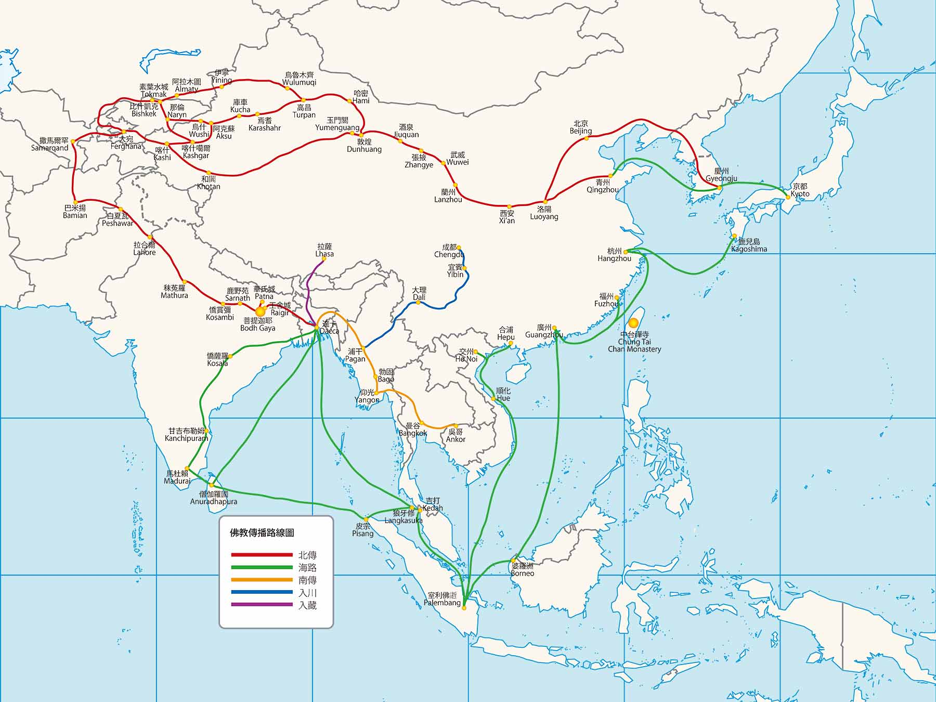
【活動二】學習單二
第（ ）組：寫出5個國家的國樹或國花
國家名稱 | 國樹/國花 | 代表的文化意涵 | 資料來源
【活動三】學習單：
第（ ）組
一、根據上列描述，請你找出菩提樹位於學校何處？

二、請實際觀察菩提樹，並記錄下來：
（一）根：

(二) 莖:

（三）葉：

（四）花:(花期在3、4月，若無法觀察到則可略寫此項目，再由老師輔以圖片說明)

三、請畫出你們所看到菩提樹。（樹的整體或局部皆可！）

陸、教學成果：
活動一 菩提樹的外型特徵/生長環境與氣候
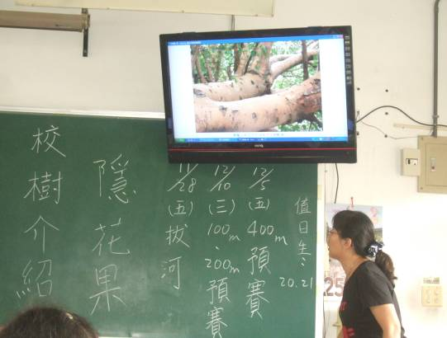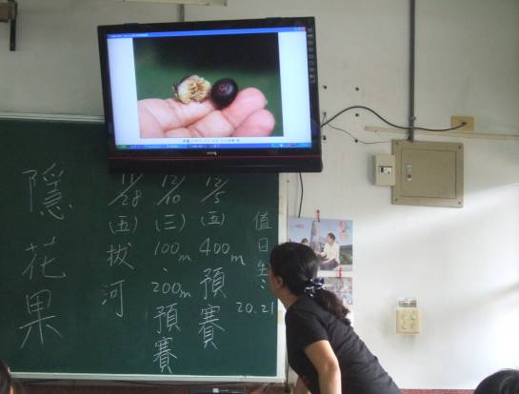

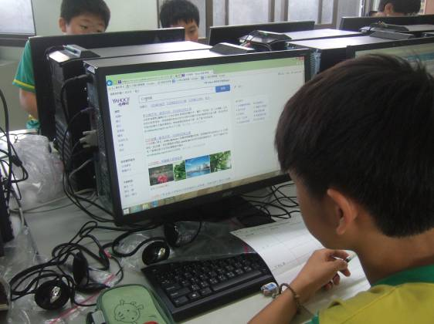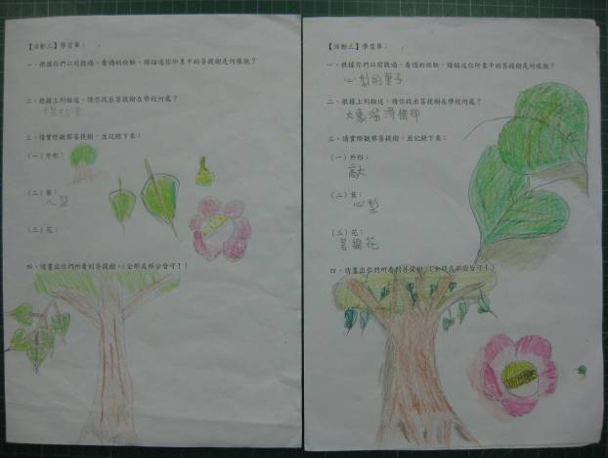

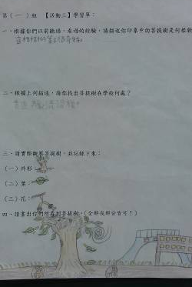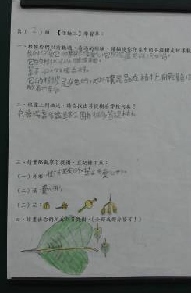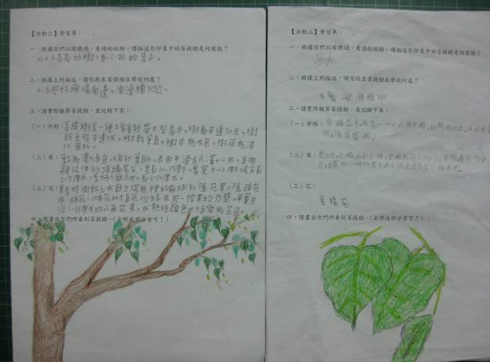

活動二 -1 佛教文化在亞洲
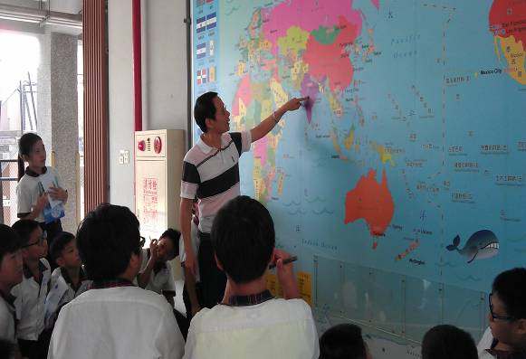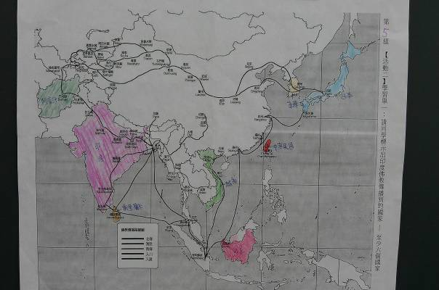

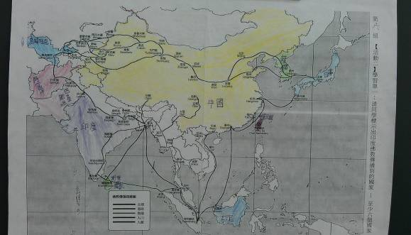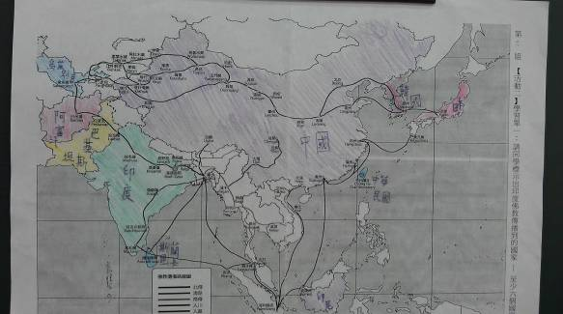

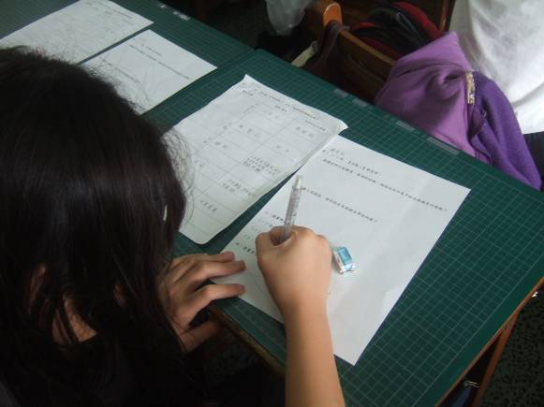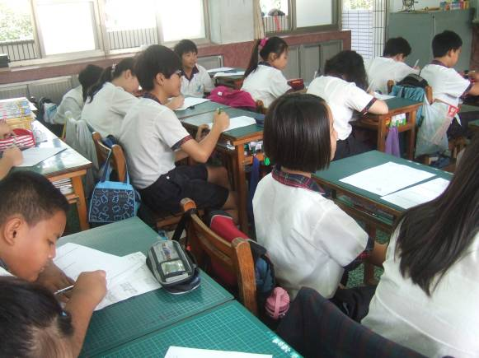

活動二 -2 菩提樹的文化觀
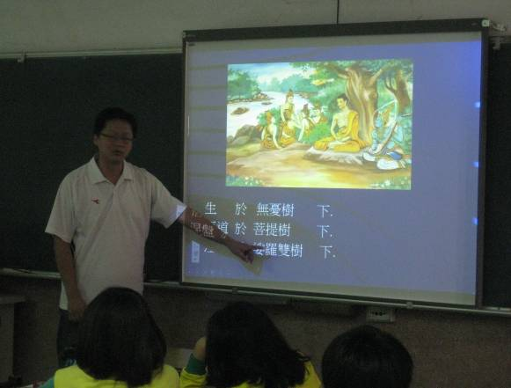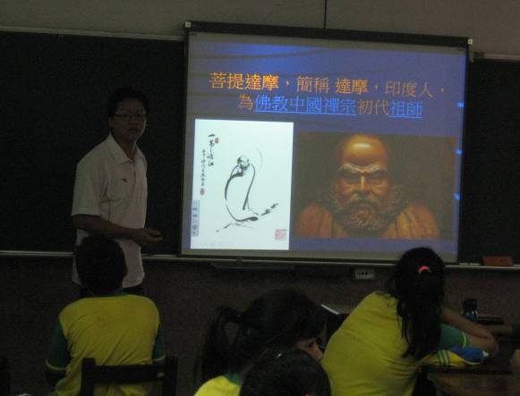
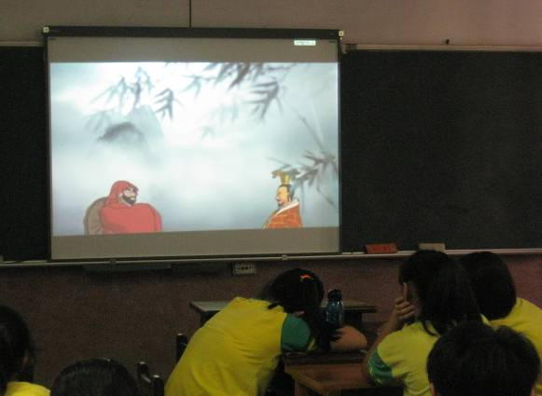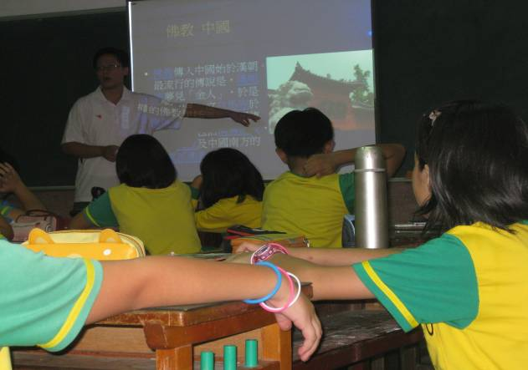
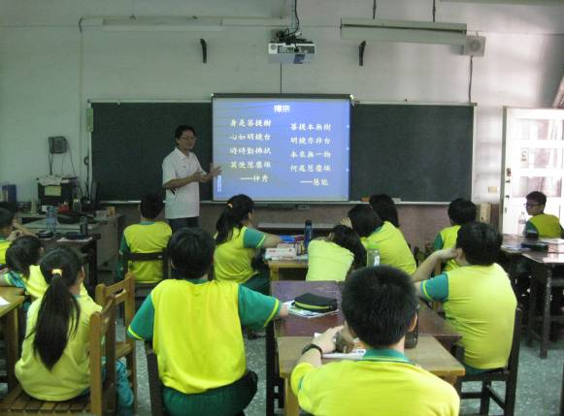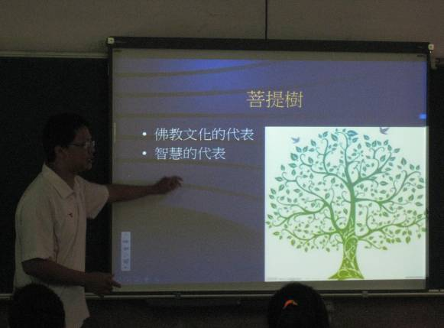
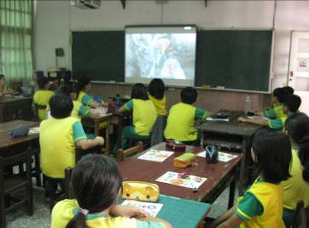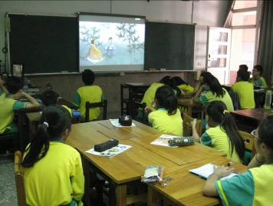

活動二-3 認識各國的國樹或國花
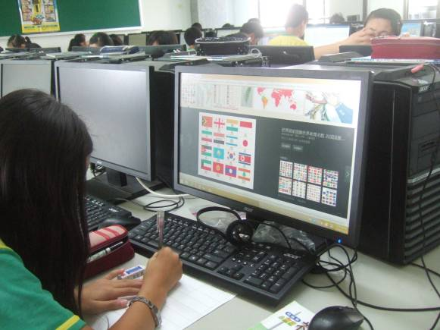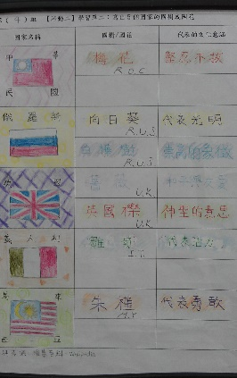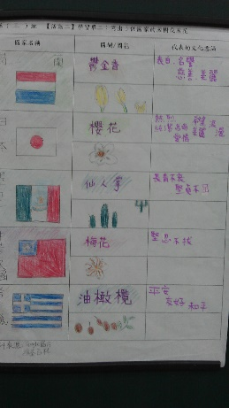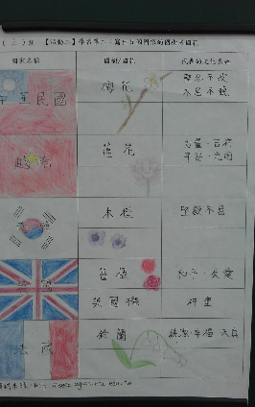

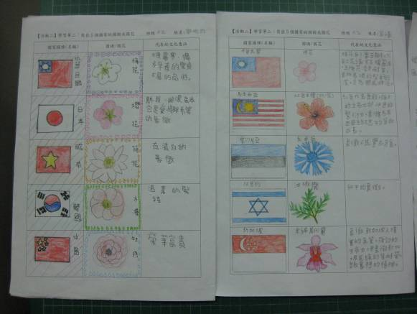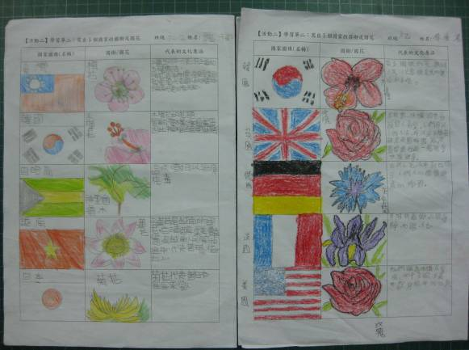

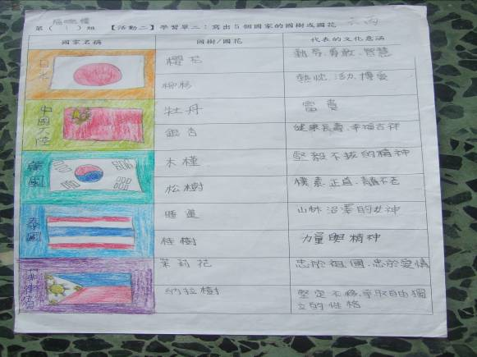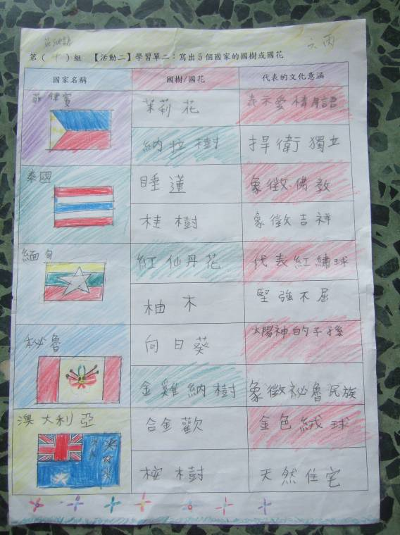

活動三 認識校園的菩提樹/生活上的應用
